Доклад об итогах социально-экономического развития МО Комендантский аэродром в 2022 году
Структура доходной и расходной части местного бюджета  за 2022 (доходы, расходы) | Доходы- 156 834 010,25 руб.  Расходы- 160 102 286,93 руб.
Участие МО в национальном (региональном) проекте «Формирование комфортной городской среды» в 2022  (кол-во, адреса, фото до и после) | Благоустройство территории по адресу: ул. Байконурская д.5 к.1  Благоустройство территории по адресу: Серебристый бульвар д. 12 к.2
Асфальтирование внутриквартальных территорий МО в 2022 (площадь в кв.м.) | Проезды 9064,2 м2 + пешеходные дорожки 680 м2
Озеленение территории во дворах МО в 2022 (площадь озеленения в кв.м., кол-во высаженных деревьев, кустарников, кол-во удаленных аварийных деревьев, кустарников) | Восстановлено газона - 8111 м2, высажено деревьев и кустарников – 1656 шт, удаление аварийных деревьев - 31 шт
Работы по устройству и ремонту покрытий детских площадок МО в 2022 (кол-во отремонтированного оборудования, общая площадь ремонта покрытий в кв.м.) | Отремонтировано оборудование на 26 детских площадках , площадь ремонта покрытий 1773,1 м2
Установка новых газонных ограждений на территории МО  в 2022 (площадь в п.м.) | 240 м.п.
Ремонт газонных ограждений на территории МО в 2022 (площадь в п.м.) | 1800 м.п.
Размещено малых архитектурных форм: урн, скамеек, декоративных парковых фигур, полусфер и т.д. на территории МО в 2022 (кол-во ед.) | 61 шт
Наиболее значимые мероприятия, проведённые в 2022 году МО (наименования мероприятий, фото, если есть) | 1.Организация и проведение военно-патриотического мероприятия, посвященного Дню солидарности в борьбе с терроризмом.  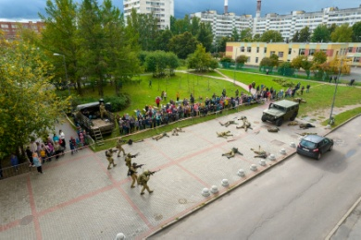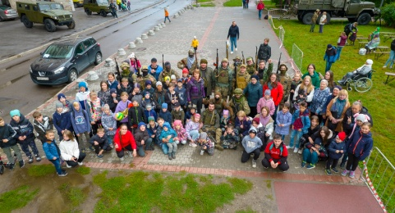  2. Организация и проведение военно - спортивной игры с выездом на базу Ленинградской области.  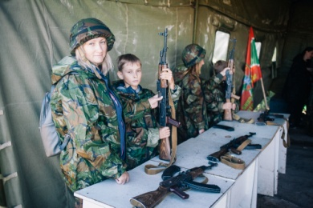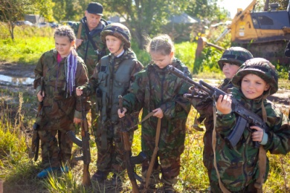  3. Проведение спортивного мероприятия «Папа, мама ,я- спортивная семья».  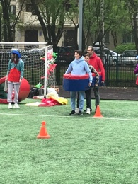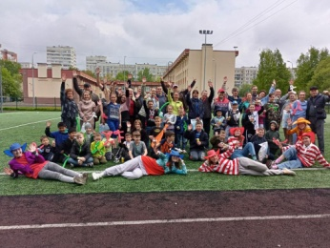  4. Организация и проведение занятий в оздоровительной группе по плаванию в бассейне для жителей МО.  5. Организация и проведение акции по профилактике ДТТ с вручением тематических призов.  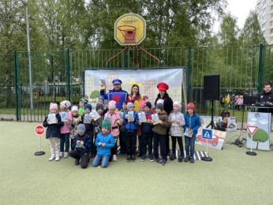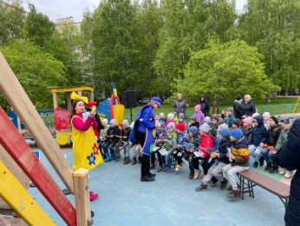  6.Организация и проведение викторины по ПДД.  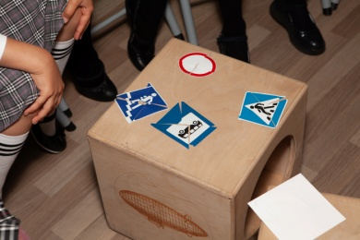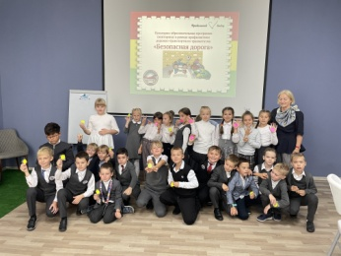  7. Проведение уличного праздника, посвященного Дню Победы- 9 мая.  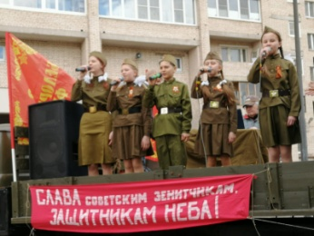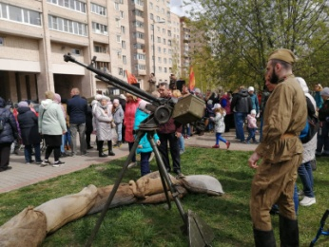  8. Проведение уличного мероприятия, посвященного Дню Знаний – 1 сентября.  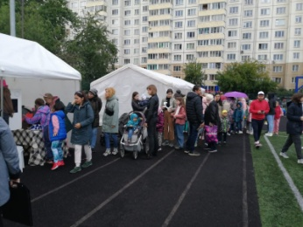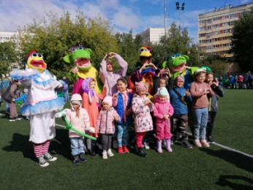  9. Проведение мероприятия , посвященного Дню матери, для многодетных семей МО.  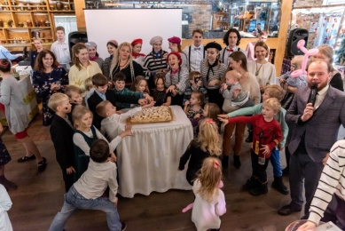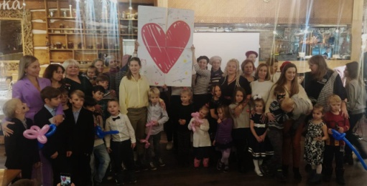  10. Организация и проведение Торжественного бала «Свадебных юбиляров» для жителей МО.  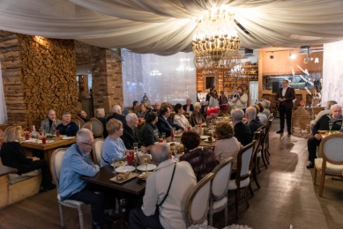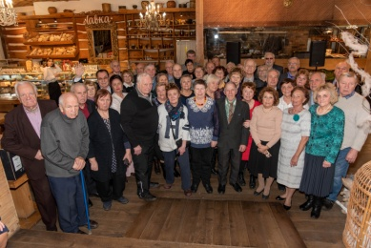  11.Проведение уличного мероприятия, посвященного Дню семьи, любви и верности для жителей МО.  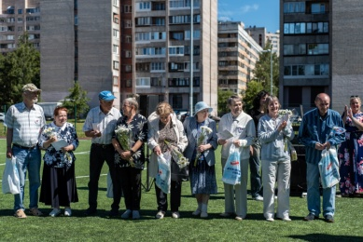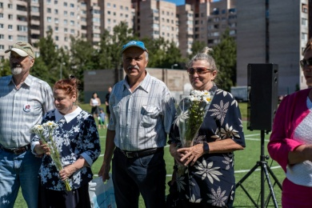  12. Проведение встреч с семьями, проживающими на территории округа, для вручения медали «Рожденному в Комендантском аэродроме».  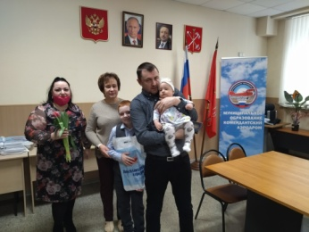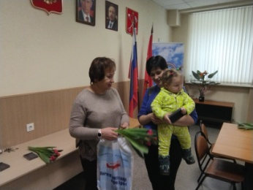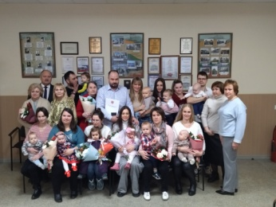  13.Организация и проведение 9 торжественных встреч для жителей МО:  - ко Дню Победы, К Международному женскому дню, Дню пожилого человека, к празднованию Нового года.  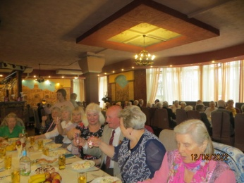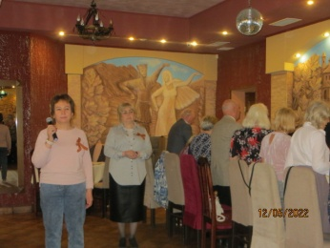
Организованные и проведенные экскурсии МО (по местам исторической и боевой славы, водные экскурсии  на теплоходе, акции и т.д. в 2022 году) (наименования мероприятий, фото, если есть) | В 2022 году проведены следующие экскурсии:  1.Павловск с посещением Павловского парка и Павловского дворца.  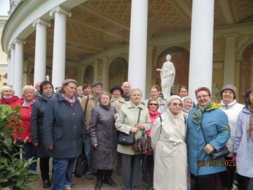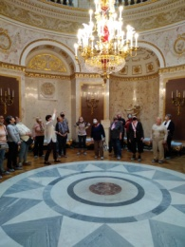  2.Гатчина (деревянное зодчество ,посещение Католического костела, Лютеранской кирхи, Храма Всех Святых, собора Св.Павла, Приоратского дворца).  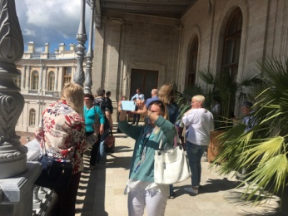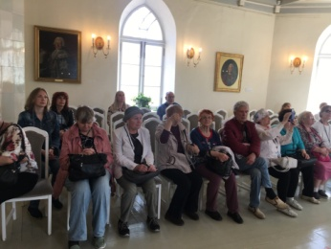  3.Экскурсия Панорама «Прорыв блокады» с посещением танковой экспозиции.  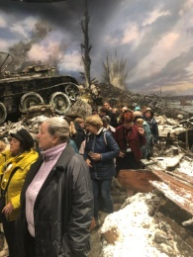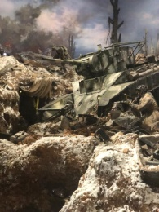  4. Город на островах с посещением Ботанического сада.  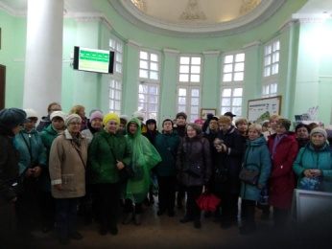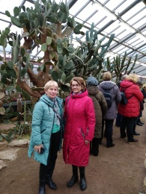  5. Великий Новгород ( осмотр Новгородского Кремля, Ярославского дворища, Софийского Собора, музея деревянного зодчества «Витославицы».  6.2 экскурсии в Кронштадт с осмотром фортов и посещением Морского собора.  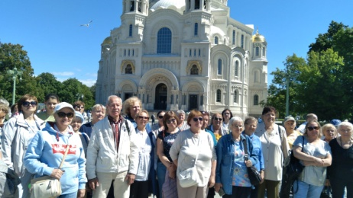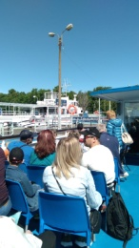  7. 2 обзорные экскурсии по СПб с посещением музея Фаберже.  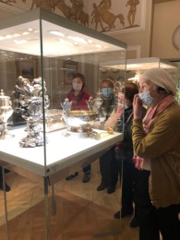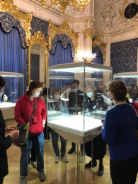  8.Царское село –экскурсия по Екатерининскому парку и Екатерининскому дворцу с посещением янтарной комнаты.  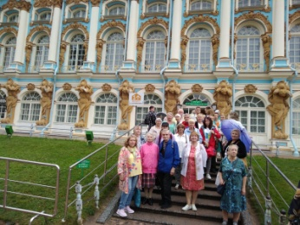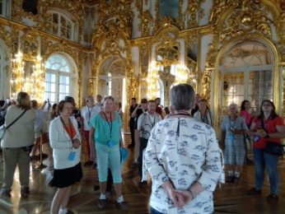  9.2 экскурсии в Ивангород с осмотром крепости Корела и Ивангородской крепости, усадьбы Штиглица.  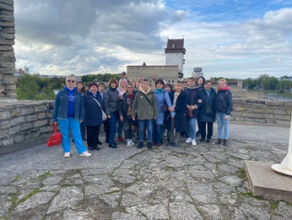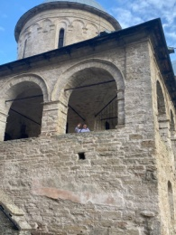  10. 2 экскурсии в крепость Орешек-осмотр, паромная переправа, обзорная экскурсия по Шлиссельбургу.  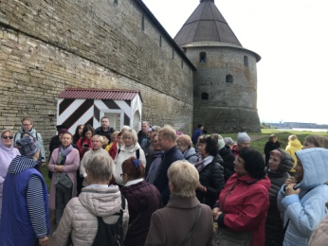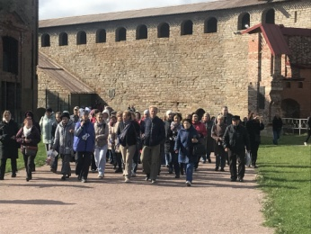  11. 2 экскурсии в Старую и Новую Ладогу с осмотром Николо-Медведовского , Никольского и Успенского монастырей.  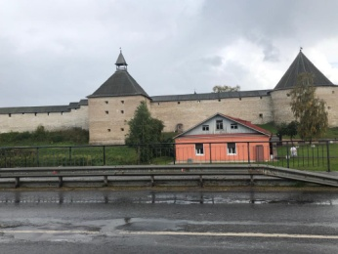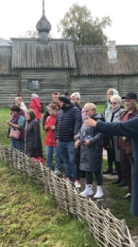  12. 5 теплоходных экскурсий по рекам и каналам ( исторические дворцы, особоняки вдоль рек Мойки и Фонтанки).  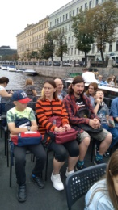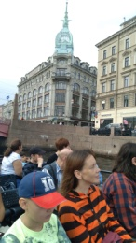  13. 4 теплоходные экскурсии по большой Неве вдоль Каменного, Елагина и Крестовского островов с выходом в Финский залив.  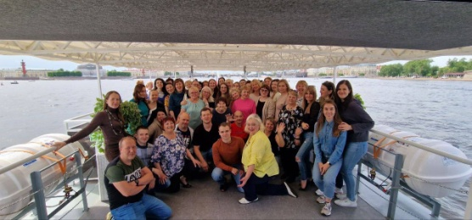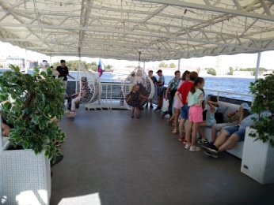  14.2 экскурсии в семейный исторический танковый парк «Стальной десант».  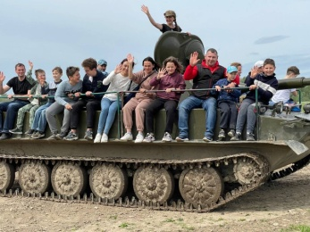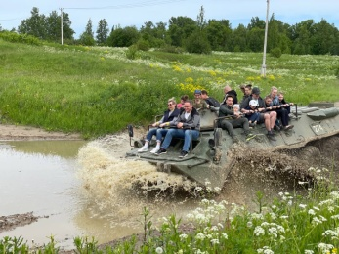  15.Организация и проведение Акции против вандализма.
Организованные и проведение концерты и спектакли, приуроченные к праздничным датам, кому подарены билеты (ветеранам, общественникам, многодетным семьям, юбилярам  и т.д.) (наименования мероприятий, к чему приурочены, фото, если есть) | 1.06.03.22 к Международному женскому дню 8 Марта в БКЗ «Октябрьский» состоялся концерт «С любовью к Вам!»  2. 29.05.22 к празднованию Дня города в БКЗ «Октябрьский» состоялся спектакль «Ангел над Петербургом!»  3.15.10.22 в ДК «Выборгский»- спектакль «Ты где-то рядом!» ,приуроченный ко Дню учителя.  4.25.12.22- В БКЗ «Октябрьский» -концертная программа «Большое новогоднее путешествие по России».  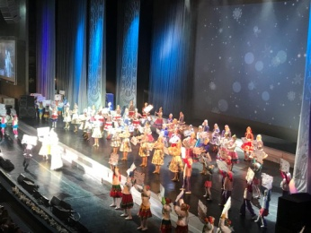  Все выкупленные билеты были распространены среди жителей муниципального образования разных категорий , в том числе ветераны, члены общественных организаций ,многодетные семьи, опекаемые и тд.
Дополнительная информация, которую хотели бы сообщить | В городском конкурсе по благоустройству детская и спортивная площадка по адресу Серебристый бульвар 12 заняла первое место в городе среди Муниципальных образований .

